В пятницу, по сложившейся традиции, ребята из детского оздоровительного лагеря школы №7 отправились в городскую библиотеку, где их ждали сотрудники библиотеки с очень интересным мероприятием. На время библиотека превратилась в научный центр «Верю- не верю». Центр оказался многоэтажным и на каждом этаже ребят ожидали научные лаборатории, например, лаборатория «Доверяй, но проверяй», «Проб и ошибок», «Практических советов», «Опытов и фокусов». Ребята на практике проверяли и доказывали научные знания, законы физики. Проведенное мероприятие было познавательным и актуальным.

После вкусного обеда ребята готовились к конкурсу «Алло, мы ищем таланты!»
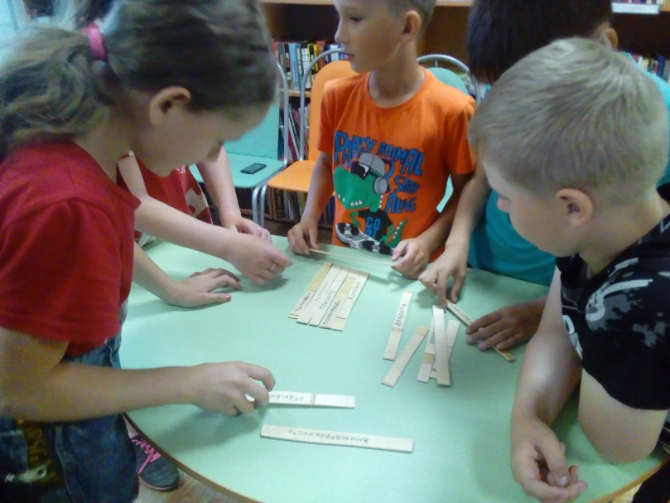
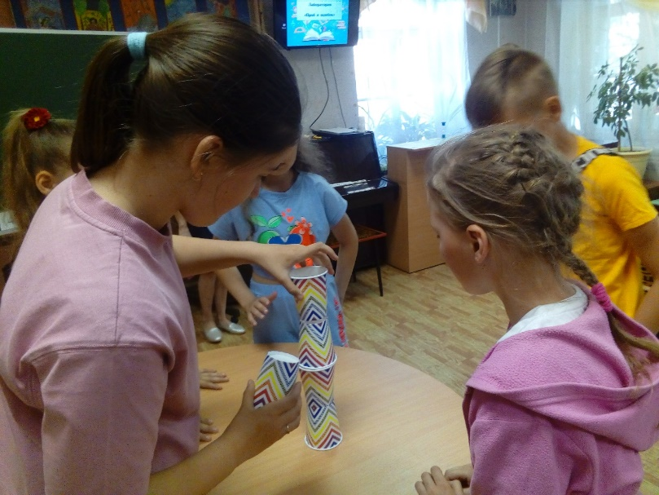
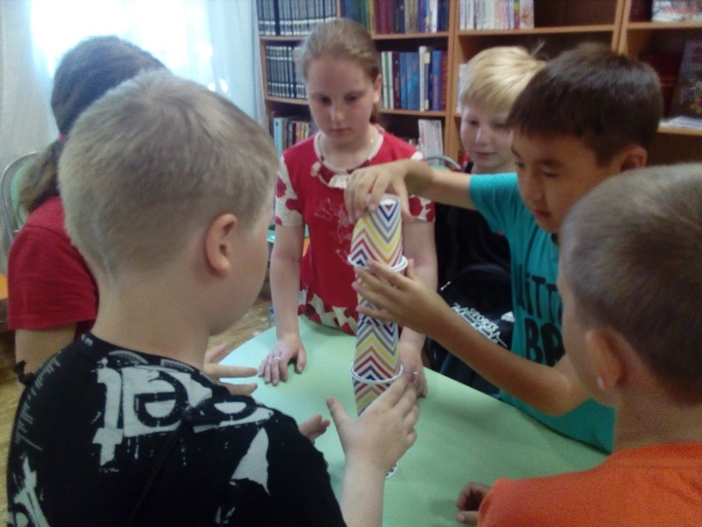
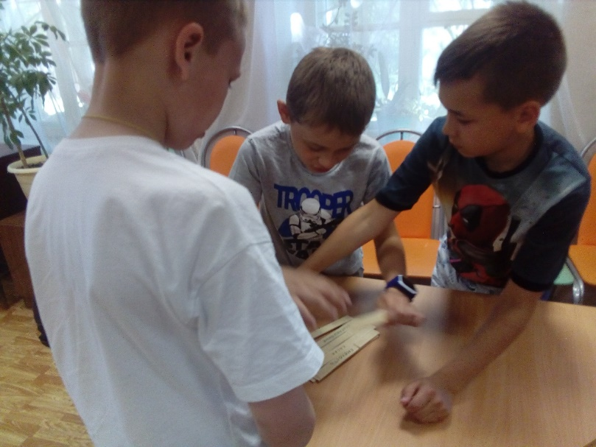
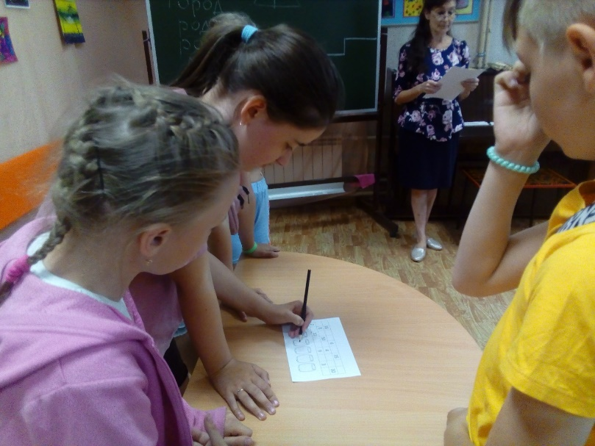

Обучающиеся старших классов приняли участие в Круглом столе со специалистами Ивановского областного Центра борьбы со СПИД и Инфекционными заболеваниями. Кроме этого был проведен конкурс рисунков антинаркотической направленности.

